商业建筑能效管理行业分析：全球收入约为41310百万美元
一、引言
《2024-2030中国商业建筑能效管理市场现状研究分析与发展前景预测报告》报告由168报告网研究中心出品，旨在深入分析全球商业建筑能效管理行业的市场现状、竞争格局、发展趋势及未来前景。通过对过去五年（2018-2022）的历史数据回顾，以及对未来七年（2023-2029）的预测，本报告为专业投资者提供了全面、准确且前瞻性的行业洞察。
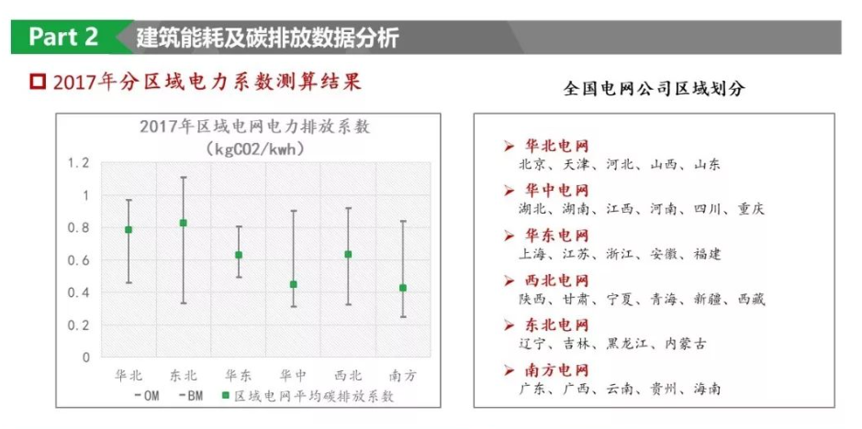
二、定义与统计范围
商业建筑能效管理是指通过一系列技术手段和管理策略，提高商业建筑的能源使用效率，降低能源消耗和运营成本，同时提升建筑环境的舒适性和安全性。本报告统计范围涵盖全球及主要地区（北美、欧洲、亚太、南美、中东及非洲）的商业建筑能效管理市场，包括收入、价格、市场份额等关键指标。
三、供应链结构
商业建筑能效管理行业的供应链主要包括设备制造商、系统集成商、服务提供商和最终用户等环节。设备制造商负责生产能效管理所需的各类设备和系统；系统集成商则将这些设备和系统集成为完整的能效管理解决方案；服务提供商提供安装、调试、运维等后续服务；最终用户则是商业建筑的业主或管理者，他们通过采用能效管理解决方案来提升建筑的能源效率。
四、主要生产企业与行业生产商
全球商业建筑能效管理市场的主要企业包括Johnson Controls、Siemens、Honeywell等，这些企业在市场中占据重要地位。以下是对部分企业的简短介绍：
Johnson Controls：全球领先的建筑设备和能效管理解决方案提供商，拥有广泛的产品线和技术实力。
Siemens：全球知名的工业自动化和能源管理解决方案提供商，其能效管理解决方案在商业建筑领域具有广泛应用。
Honeywell：专注于建筑自动化、安全和能效管理的跨国企业，提供全面的能效管理解决方案和服务。
此外，Eaton Corporation、Carrier (UTC)、Schneider Electric等企业也是商业建筑能效管理领域的重要参与者。
五、政策环境
各国政府为了推动节能减排和可持续发展，纷纷出台了一系列支持商业建筑能效管理的政策措施。这些政策包括提供财政补贴、税收优惠、技术支持等，旨在降低企业采用能效管理解决方案的成本和风险，促进市场的快速发展。
六、市场状况与趋势分析
市场状况：
2022年全球商业建筑能效管理收入约为41310百万美元，预计未来几年将保持快速增长。
中国市场规模虽然未给出具体数值，但在全球市场中占据一定比例，且未来增长潜力巨大。
北美和欧洲市场相对成熟，但仍有增长空间；亚太地区将成为未来增长的主要驱动力。
趋势分析：
随着物联网、大数据和人工智能等技术的不断发展，商业建筑能效管理将实现更加智能化和精准化的管理。
绿色建筑和可持续发展理念的普及将推动商业建筑能效管理市场的快速发展。
政府对节能减排和可持续发展的要求将进一步提高，推动市场需求的增长。
七、未来展望
预计到2029年，全球商业建筑能效管理收入将达到88420百万美元，年复合增长率CAGR为11.5%。亚太地区将扮演更重要角色，除中美欧之外，日本、韩国、印度和东南亚地区也将成为重要的增长市场。
八、结论与建议
本报告认为，全球商业建筑能效管理行业正处于快速发展阶段，市场前景广阔。企业应密切关注市场动态和技术发展趋势，加强产品研发和创新，提升服务质量和用户体验。同时，企业还需关注政策动态和合规要求，确保业务稳健发展。对于投资者而言，商业建筑能效管理行业是一个值得关注的投资领域，具有较大的增长潜力和投资价值。
简乐尚博(168Report)的市场调查数据，80%数据来自一手渠道20%数据来自二手渠道。简乐尚博(168Report)主要致力于为企业所提供市场调研报告、行业数据、产业调研、定制化报告、企业专精特新、单项冠军申报服务、专精特新“小巨人”申请、产业布局、细分产业研究等服务。我们的一些团队成员曾在国际咨询公司工作，为世界各地的客户提供了丰富的服务经验。

